

Centre de formation OPENCLASSROOMS

Par : BENSALEM Knouz

Contact : benknouz@yahoo.fr

CREATION DE SITE WEB

Sommaire
Cahier des charges

- Présentation de l’entreprise :
- 1. Les objectifs du site
- 2. Les cibles
- 3. Les spécificités fonctionnelles
- 4. Périmètre du projet
- Graphisme et ergonomie
B. 1. La charte graphique
B. 2. Wireframe et Maquettage
C. Spécificités et livrables
C. 1. Le contenu du site
C. 2. Contraintes techniques
C. 2.1.Hébergement et nom de domaine
C. 3. Les livrables
C. 4. Le Planning

A. Présentation de l’ASSOCIATION:

L’association «Les Films de Plein Air» a pour but de sélectionner et de projeter des films d’auteur au grand public via une projection en plein air.
Elle est présidée par Mme Jennifer Edwards qui organise un premier «festival des films de plein air» du 5 au 8 août qui aura lieu au parc Monceau à Paris.
L’association vient d’être créée et vient d'obtenir l'autorisation de projeter au parc Monceau cette année.

- 1. Les objectifs du site :

La cliente veut communiquer sur le festival en amont il en découle les objectifs attendus avec ce projet de site internet :
- présenter le festival
- présenter la liste des films
- présenter le programme de projections de chaque soir
- communiquer régulièrement sur les dernières actualités du festival
- préinscrire le public dans le but d’estimer le nombre de personnes présentes chaque projection
- recevoir des messages des visiteurs du site
- présenter l’association

A. 2. Les cibles :

Les visiteurs du site internet sont des personnes intéressées par une projection de films en plein air, ainsi que des gens voulant être présents au festival. Et aussi les gens voulant prendre contact avec l’association.

A. 3. Les specificités fonctionneles :

Le site tient sur une seule page (un one page), qui est composé de plusieurs parties :
- Sliders
- Présentation du festival
- La liste des films avec les horaires de projection
- Réservation en ligne
- Présentation de l’association & Contact
- Abonnement à la Newsletter afin de rester informé des nouveautés du festival et aussi de l’association.

A. 4. périmètre du projet :

- La langue utilisée est le français seulement, puisque le public visé est localisé en France.
- Le design du site doit être responsive donc doit s’adapter aux supports mobiles et tablettes
- Il doit s’adapter sur les navigateurs

B. Graphisme et ergonomie :

B. 1. La charte graphique :

- Les couleurs utilisées sur le site:
- Couleur principale « danger »: est assez contrastée pour écrire dessus en noir ou en blanc
- Couleur secondaire ou complémentaire « warning »

- Les polices utilisées sont utilisées sur le site: Helvetica-Arial

- Le Logo a été créé

B. 2. Wireframe et maquettage :

Les maquettes et prototypes retenues pour ce site Internet.

- L’arborescence du site (les rubriques, etc)

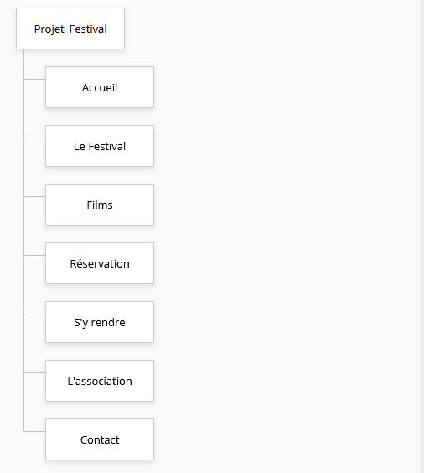
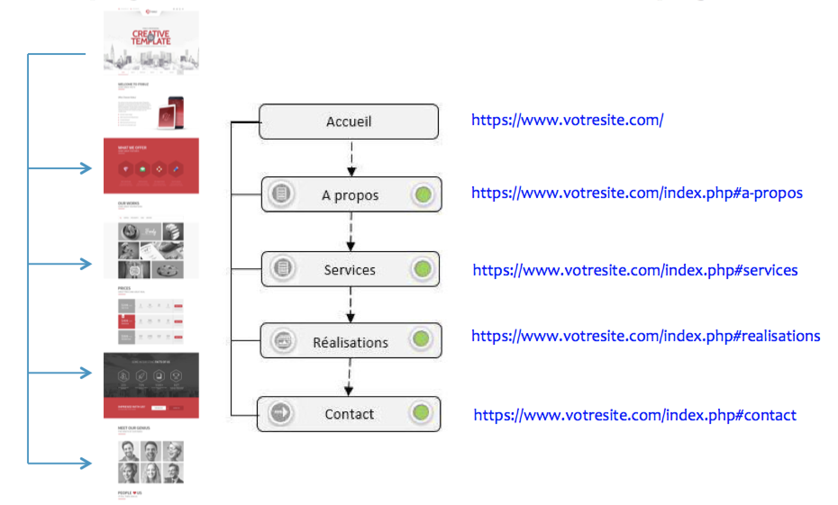

Ils sont donc peu (ou pas) recommandés pour mettre en place une stratégie de référencement naturel à moyen ou long terme, mais peuvent convenir à des sites événementiels ou, d’une façon générale, à courte durée de vie ou sans objectifs majeurs de visibilité.
De plus en plus de web designers créent les sites internet de cette façon. Pourquoi ? Eh bien parce que c’est simple, clair, fonctionnel et cela permet une navigation agréable. Tout cela sans parler des possibilités infinies de design.
Les différentes parties (Contact, FAQ, À propos, etc.) se succèdent les unes à la suite des autres. Pour y accéder, vous pouvez faire scroller la page et/ou insérer un menu ancré.
- Les wireframe

- L’impact-mapping
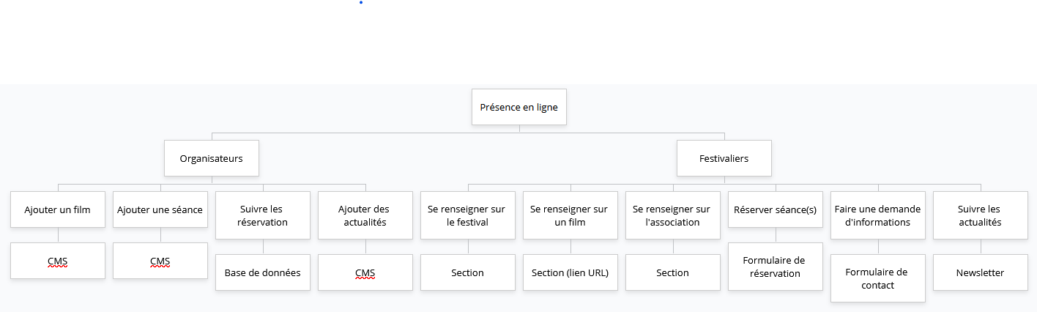

C. spécificités et livrables :

C. 1. le contenu du site :

Le format des contenus proposés sera du Texte, des photos, des formulaires, des liens url.

- Les images suivantes, libre de droits, sont utilisées pour le slider qui représente la bannière du site :

- Les images suivantes, libre de droits, sont utilisées pour les affiches des films :

C. 2. Contraintes techniques :

- Héberger votre site internet
- Assurer la maintenance
- les solutions utilisées avec le Site Internet (Frameworks, templates, etc…)
- Le référencement ou SEO est essentiel pour absolument tous les sites internet. Cela englobe l’ensemble des actions que vous pouvez faire pour permettre à votre site d’apparaître en bonne position dans les résultats des moteurs de recherche – et donc de vous apporter plus de trafic et de clients potentiels. Commencez par vous assurer que votre site est bien indexé par Google (c’est-à-dire qu’il fait partie de la base de données). Avec Wix, cela ne prend que quelques secondes. Après cela, attaquez-vous aux mots-clés.

- Si vous avez un site Wix, votre travail est simplifié. Rendez-vous simplement sur le Wix SEO Wiz et suivez les instructions. Notre outil prépare pour vous un plan d’action personnalisé, de la recommandation de mots-clés à l’optimisation de vos images.

- contact@filmsdepleinair.org

C. 3. Les livrables :

- Calendrier de réalisation
- Cahier des charges du projet (PDF)
- Code source complet du projet (HTML/CSS et autres fichiers nécessaires, zippés
- Le site consultable en ligne

C. 4. Le planning :

- Date de la création et validation des maquettes : Le 30/03/2021
- Date de la création et validation des contenus : Le 30/04/2021
- Date de la création et validation du site : Le 1/5/2021
- Dates des tests: Le 03/5/2021
- Date de mise en ligne : Le 05/5/2021

